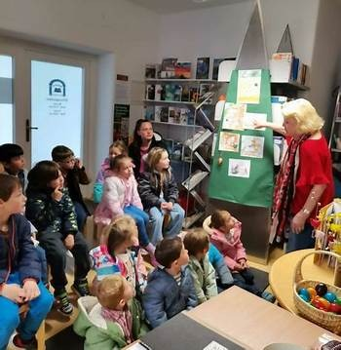
www.meinbezirk.at

Vorlesen mit Andrea
Auch in diesem Jahr hat Andrea unsern Kindergartenkindern wieder aus einem Osterbuch vorgelesen.
Der Kindergarten folgte am Mittwoch, dem 9.04.2025, der Einladung der Bücherei zum traditionellen Osterbesuch, wobei das Team der Bibliothek natürlich wieder einige Überraschungen für die Gäste bereithielt.
Die Kinder lauschten diesmal gespannt der Geschichte "Das schwarze Huhn". Mit Spannung und reger Anteilnahme verfolgten die Kinder die Handlung. Zum Abschied gab es natürlich für jedes Kind noch ein Osterei.
Das Team der Bibliothek unter der Leitung von Sissy Kotschnig und Bgm. Martin Bruckbauer freuen sich über jeden neuen jungen Leser.

